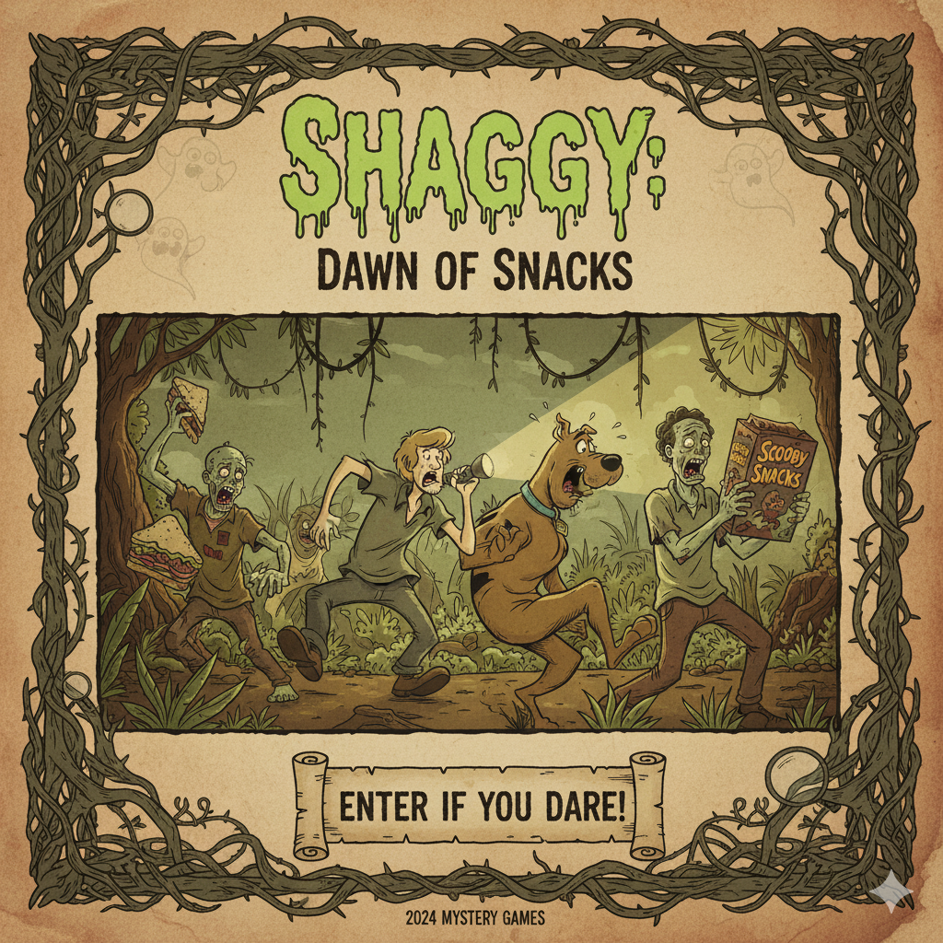

**🕹️ SHAGGY: DAWN OF SNACKS**

**Manual de Usuario Official**

**Versión:** 1.0 **Fecha de publicación:** noviembre 2025 **Plataforma:** Android / iOS / PC **Idioma:** Español **Desarrollador:** Josué F. Orozco R.

**Diseño y documentación:** Josué F. Orozco R.

**📘 Descripción del documento**

Este manual de usuario ha sido creado para guiar al jugador a través de todas las funciones, controles, niveles y mecánicas del juego *SHAGGY: DAWN OF SNACKS*. Está diseñado para ofrecer una experiencia clara, visual y práctica, tanto para jugadores nuevos como para usuarios avanzados que buscan dominar cada aspecto del juego.

Incluye:

* Descripción completa de la interfaz y controles táctiles.
* Guía de jugabilidad, estrategias y recomendaciones tácticas.
* Referencias visuales para facilitar la navegación y el aprendizaje.
* Consulta las descripciones de niveles para planear tu estrategia antes de entrar.

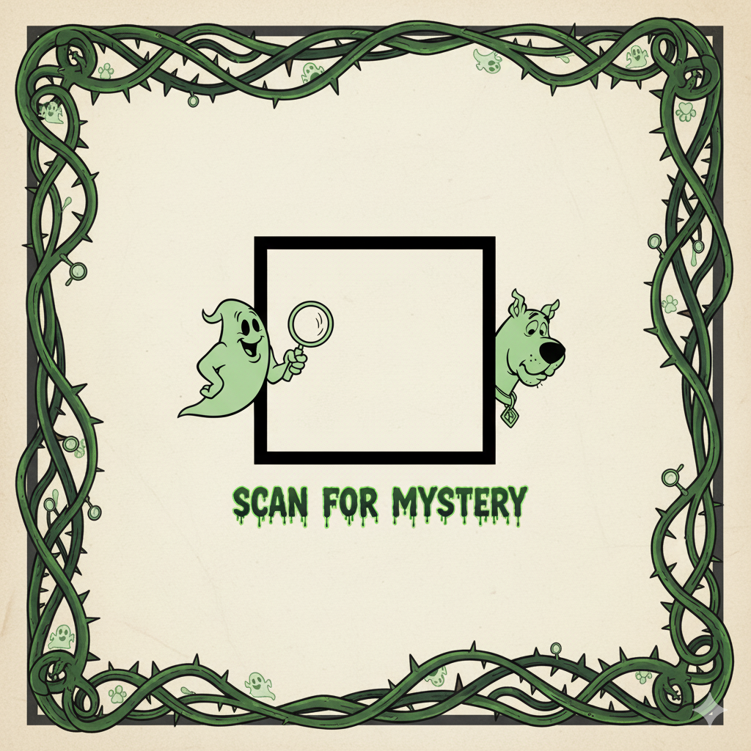



**📘 Sección 1: Menú Principal**

**📌 Ubicación en el manual**

Esta sección debe ir al inicio del manual, justo después de la introducción general del juego. Es la primera pantalla que el jugador verá al iniciar la aplicación.

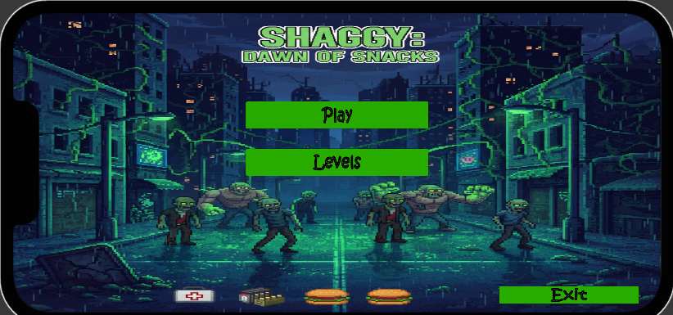

*Figura 1: Vista completa del menú principal de SHAGGY: DAWN OF SNACKS, ambientado en una ciudad infestada por zombis y criaturas mutantes.*

**🎮 Descripción general del menú**

El menú principal establece el tono visual y temático del juego. Presenta una escena urbana en ruinas, con criaturas mutantes al fondo, rayos verdes en el cielo y una atmósfera de peligro constante. El estilo pixel art refuerza el carácter retro del juego, mientras que los colores brillantes en los botones y elementos clave permiten una navegación clara y rápida.

**🎯 ¿De qué trata el juego?**

**SHAGGY: DAWN OF SNACKS** es un videojuego de acción y supervivencia con estética retro, ambientado en un mundo urbano devastado por una invasión de zombis y criaturas mutantes. El jugador toma el control de **Shaggy**, un personaje que debe abrirse paso por calles infestadas, enfrentando enemigos grotescos en escenarios hostiles y dinámicos.

**🌍 Ambientación narrativa**

La historia se sitúa en una ciudad que ha sido completamente arrasada por una catástrofe biológica. Un experimento fallido ha liberado una horda de mutantes y zombis que ahora dominan las calles, transformando el entorno en un campo de batalla urbano. En medio del caos, Shaggy emerge como un antihéroe solitario, armado con su ingenio, su arsenal y una actitud desafiante.

Aunque el juego no presenta una narrativa lineal ni diálogos extensos, la ambientación visual y sonora transmite una historia de supervivencia, resistencia y humor absurdo. Los escenarios pixelados, los efectos de sonido envolventes y los enemigos caricaturescos construyen una atmósfera que mezcla tensión con sátira.

**🧩 Objetivo principal**

El objetivo del jugador es **sobrevivir a los ataques enemigos mientras se protege y elimina a todo enemigo que se le cruce**, sin perder vida en cada nivel. No es necesario recolectar objetos para avanzar: la única condición para superar un nivel es **exterminar por completo a todos los zombis y mutantes presentes**.

Cada nivel está diseñado para desafiar al jugador con:

* Enemigos que atacan en oleadas o patrullan zonas específicas.
* Obstáculos ambientales que dificultan el movimiento.
* Zonas de combate intensas que requieren estrategia y precisión.

Una vez que todos los enemigos han sido eliminados, el juego avanza automáticamente al siguiente nivel.

**⚔️ Mecánicas de juego**

El juego combina mecánicas clásicas de arcade con elementos modernos de progresión. A continuación, se detallan las principales características jugables:

* **Exploración de niveles** Cada nivel presenta un mapa urbano con múltiples rutas, zonas bloqueadas y enemigos distribuidos estratégicamente. El jugador debe explorar con cuidado, evitando trampas, emboscadas y callejones sin salida.
* **Combate contra enemigos** Los zombis y mutantes atacan en grupos o patrullan áreas específicas. El jugador puede enfrentarlos directamente con armas, esquivarlos o usar granadas para eliminar varios a la vez.
* **Gestión de recursos** El jugador dispone de salud limitada, municiones, granadas y poderes especiales. Estos recursos deben administrarse con inteligencia:
  + **Municiones**: Se consumen al disparar y pueden recargarse en puntos específicos.
  + **Granadas**: Útiles para eliminar grupos de enemigos o despejar zonas.
  + **Checkpoints**: Permiten guardar el progreso y reiniciar desde ese punto si el jugador muere.
  + **Armas**: Varían en potencia, velocidad y alcance según el nivel.
* **Progresión por niveles** Al eliminar a todos los enemigos de un nivel, se desbloquea el siguiente automáticamente. Algunos niveles incluyen enemigos especiales o condiciones de combate más complejas.

**🎮 Estilo de juego**

* **Ritmo rápido,** Aunque el jugador puede explorar con calma, los enemigos y el diseño del mapa fomentan una jugabilidad dinámica, reactiva y agresiva.
* **Dificultad progresiva** Los primeros niveles sirven como introducción, pero la dificultad aumenta con enemigos más resistentes, mapas más complejos y menos recursos disponibles.
* **Re-jugabilidad táctica** Cada nivel puede jugarse varias veces para:
  + Mejorar la eficiencia en combate.
  + Probar rutas alternativas.
  + Dominar el uso de recursos.
  + Superar desafíos sin perder vida.

**🎨 Estética y tono**

* **Píxel art detallado** El juego utiliza gráficos retro con gran atención al detalle. Los escenarios urbanos destruidos, los enemigos grotescos y los efectos visuales están diseñados para transmitir una atmósfera oscura pero caricaturesca.
* **Humor absurdo,** Aunque el entorno es apocalíptico, el juego no se toma demasiado en serio. El diseño de los enemigos y el comportamiento exagerado de Shaggy aportan un tono cómico y surrealista.
* **Sonido envolvente** La música de fondo y los efectos sonoros refuerzan la tensión. Se escuchan gruñidos, explosiones, rayos y disparos que sumergen al jugador en la experiencia.

**🧠 Perfil del jugador ideal**

Este juego está diseñado para jugadores que disfrutan de:

* Combate directo y constante contra enemigos.
* Estrategia en el uso de armas, granadas y poderes especiales.
* Estética retro y ambientaciones post-apocalípticas.
* Humor visual y situaciones absurdas dentro de un contexto de acción.
* Supervivencia sin distracciones narrativas ni misiones secundarias.

**🧩 Elementos funcionales del menú**

A continuación, se detallan los componentes interactivos y visuales del menú principal:

**🔘 Botones principales**

* **Botón "Play"** Inicia la partida desde el primer nivel disponible. Es la opción más directa para comenzar a jugar. Al presionarlo, el jugador es llevado inmediatamente a la acción.
* **Botón "Levels"** *aquí* Abre el selector de niveles. Aquí el jugador puede elegir entre los niveles desbloqueados previamente. Ideal para continuar una partida o repetir niveles para mejorar puntuación.
* **Botón "Exit"** *aquí* Cierra el juego y regresa al sistema operativo del dispositivo. Útil para salir rápidamente sin pasar por otras pantallas.

**🎨 Estética y ambientación**

* **Estilo visual**: El juego utiliza gráficos pixelados con alto contraste. Los colores oscuros del fondo se combinan con elementos brillantes para destacar las opciones interactivas.
* **Animación ambiental**: Aunque el menú es estático en su estructura, se observan efectos visuales como rayos en movimiento y criaturas animadas en el fondo, lo que da vida a la escena.
* **Diseño sonoro**: Aunque no visible en la imagen, el menú incluye música ambiental de tono tenso y efectos de sonido que refuerzan la atmósfera de peligro.

**🧠 Consejos para el jugador**

* Antes de iniciar el juego, revisa los niveles disponibles en "Levels" si ya has progresado anteriormente.
* Observa los íconos inferiores para verificar tu estado de salud y snacks recolectados.
* Si el juego presenta errores o se congela, utiliza el botón "Exit" para salir y reiniciar desde el sistema operativo.

**📘 Sección 2: Pantalla de Selección de Niveles**

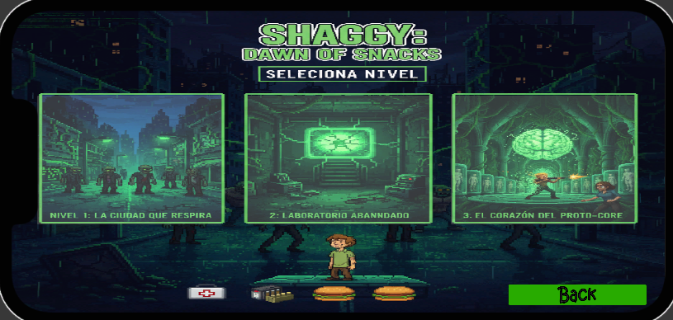

*Figura 6: Vista general de la pantalla de selección de niveles en SHAGGY: DAWN OF SNACKS.*

**🎮 Descripción general**

La pantalla de selección de niveles es el segundo punto de interacción principal del jugador. Se accede desde el menú principal al presionar el botón **“Levels”**, y permite elegir entre los distintos escenarios disponibles para jugar. Esta interfaz mantiene la estética pixel art del juego, con una ambientación sombría, lluviosa y distópica que refuerza el tono de supervivencia.

El personaje **Shaggy** aparece en la parte inferior central, de pie frente a los niveles, listo para iniciar su próxima misión. El fondo muestra una ciudad en ruinas bajo la lluvia, con estructuras deterioradas y figuras sombrías que sugieren peligro inminente. La atmósfera visual transmite urgencia, misterio y tensión.

**🧩 Estructura funcional de la pantalla**

La pantalla está organizada de forma clara y funcional, con elementos distribuidos verticalmente y una lectura intuitiva. A continuación, se detallan sus componentes principales:

**📋 Encabezado superior**

* **Título del juego:** En la parte superior se muestra el nombre del juego: SHAGGY: DAWN OF SNACKS
* **Instrucción principal:** Justo debajo aparece el texto: SELECCIONA NIVEL, indicando al jugador que debe elegir una misión.

Este encabezado establece el propósito inmediato de la pantalla y mantiene coherencia visual con el menú principal.

**🗂️ Lista de niveles disponibles**



*Figura 7: Niveles disponibles para selección.*

Cada nivel está representado por un nombre en español y una imagen en estilo pixel art. A continuación se describen en detalle:

**🔹 NIVEL 1: LA CIUDAD QUE RESPIRA**

* **Ambientación:** Un entorno urbano parcialmente destruido, con calles vacías, estructuras colapsadas y enemigos que patrullan lentamente. La atmósfera es tensa pero introductoria.
* **Objetivo:** Eliminar a todos los zombis presentes sin perder vida. Este nivel sirve como tutorial práctico para familiarizarse con los controles, armas, ritmo de combate y uso de granadas.
* **Dificultad:** Baja. Ideal para jugadores nuevos.
* **Elementos clave:**
  + Enemigos lentos y dispersos.
  + Checkpoints básicos.
  + Munición accesible.
  + Introducción al sistema de granadas.

**🔹 NIVEL 2: LABORATORIO ABANDONADO**

* **Ambientación:** Un complejo científico abandonado, con pasillos estrechos, salas oscuras y zonas de emboscada. La arquitectura claustrofóbica obliga al jugador a moverse con cautela.
* **Objetivo:** Eliminar a todos los enemigos mutantes que patrullan el laboratorio. El jugador debe usar granadas estratégicamente y conservar munición.
* **Dificultad:** Media. Requiere precisión y planificación.
* **Elementos clave:**
  + Enemigos más agresivos.
  + Checkpoints intermedios.
  + Munición limitada.
  + Zonas de emboscada.
  + Introducción a poderes especiales.

**🔹 NIVEL 3: EL CORAZÓN DEL PROTO-CORE**

* **Ambientación:** El núcleo de la invasión mutante. Un entorno industrial, oscuro y hostil, con enemigos rápidos, resistentes y numerosos. El jugador debe dominar el uso de armas y habilidades especiales.
* **Objetivo:** Sobrevivir y eliminar a todos los enemigos sin perder vida. Este nivel pone a prueba todo lo aprendido en los anteriores.
* **Dificultad:** Alta. Requiere dominio total del sistema de combate.
* **Elementos clave:**
  + Enemigos en oleadas.
  + Checkpoints avanzados.
  + Munición escasa.
  + Uso obligatorio de poderes especiales.
  + Zonas de combate intensas.

**🧾 Indicadores visuales del estado del jugador**

En la parte inferior de la pantalla aparecen tres íconos que representan el estado actual del jugador. No son botones interactivos, sino **elementos informativos** que permiten evaluar si se está preparado para iniciar el siguiente nivel.



*Figura 8: Indicadores visuales del estado del jugador antes de iniciar un nivel.*

**🟥 Salud – Estado Vital del Jugador**

* **Descripción:** Representado por una cruz roja, este ícono indica la cantidad de vida que tiene Shaggy antes de iniciar el nivel. Es fundamental para evaluar el riesgo de entrar en combate.
* **Importancia estratégica:** Si la salud está baja, el jugador puede morir rápidamente. Se recomienda revisar este indicador antes de entrar a niveles avanzados.
* **Relación con el progreso:** La salud se conserva entre niveles, salvo que se recupere en checkpoints o con ítems de curación.

**📦 Inventario – Carga táctica disponible**

* **Descripción:** Representado por una caja, este ícono indica que el jugador tiene acceso a recursos como armas, municiones y granadas. No muestra cantidades, pero su presencia sugiere que hay equipamiento cargado.
* **Importancia estratégica:** Antes de entrar a un nivel con enemigos agresivos, es vital tener suficiente munición y granadas. Este ícono ayuda a confirmar que el jugador está armado.
* **Relación con el progreso:** El inventario se conserva entre niveles. Si está vacío, puede ser necesario retroceder y recolectar ítems en niveles anteriores.

**🍔🍔 Snacks – Estilo visual y ambientación temática**

* **Descripción:** Representado por dos hamburguesas, este ícono no tiene función directa en la jugabilidad de esta pantalla, pero refuerza el tono cómico y absurdo del juego.
* **Importancia estética:** Aunque los snacks no son necesarios para avanzar, su presencia recuerda el estilo humorístico del juego y puede estar vinculada a logros o contenido adicional.
* **Relación con el diseño:** Sirven como elemento decorativo y temático. En algunos niveles pueden aparecer como ítems secundarios o indicadores de rutas ocultas.

**🔙 Botón “Back”**

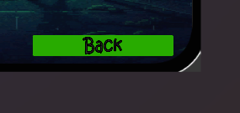

*Figura 9: Botón para regresar al menú principal sin seleccionar nivel.*

* **Función:** Este botón permite regresar al menú principal sin seleccionar ningún nivel. Es útil si el jugador desea cambiar configuraciones, revisar estado o salir del juego.
* **Importancia estratégica:** Si el jugador nota que su salud o inventario están bajos, puede usar este botón para reorganizar su estrategia antes de entrar en combate.

**📘 Sección 3: Jugabilidad**

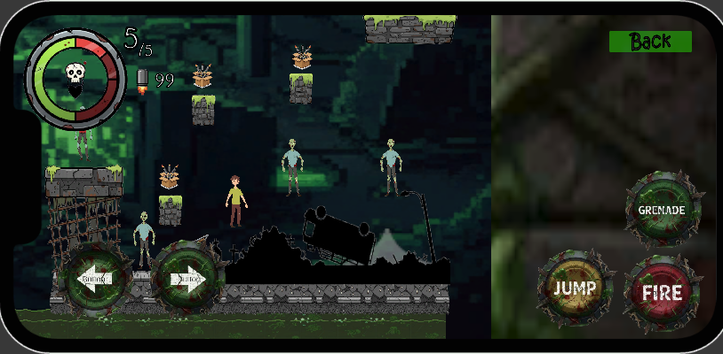

**🕹️ Botones táctiles del juego**

La interfaz táctil de *SHAGGY: DAWN OF SNACKS* está diseñada para ofrecer control rápido y preciso en dispositivos móviles. Los botones están distribuidos en dos grupos principales: **botones de acción (lado derecho)** y **botones de movilidad (lado izquierdo)**. Cada uno cumple una función específica en el combate, la navegación o la interacción con el entorno.

**📐 Distribución en pantalla**

* **Lado derecho**: Botones de combate y salto (GRENADE, JUMP, FIRE).
* **Lado izquierdo**: Botones de movimiento y evasión (RUNNING, DUCK).

**🔘 Botones del lado derecho (acción ofensiva)**



*Figura 17: Botones táctiles de acción ofensiva ubicados en el lado derecho de la pantalla.*

**🧨 GRENADE – Lanzamiento de explosivos**

* **Función principal:** Lanza una granada que explota al contacto o tras un breve retardo, causando daño en área. Ideal para eliminar grupos de enemigos o destruir estructuras vulnerables.
* **Contexto de uso:** Útil en pasillos estrechos, zonas con emboscadas o cuando el jugador está rodeado. También puede activar paneles explosivos del entorno.
* **Recomendaciones estratégicas:** Las granadas son limitadas. No deben usarse contra enemigos individuales. Guardarlas para enfrentamientos con mutantes blindados o para despejar zonas de alta densidad.

**🦘 JUMP – Salto vertical**

* **Función principal:** Permite al jugador saltar sobre plataformas, esquivar trampas o alcanzar zonas elevadas. La duración del salto depende de la presión del botón.
* **Contexto de uso:** Esencial para navegar por niveles con verticalidad, evitar pinchos, cruzar plataformas móviles o escapar de enemigos.
* **Recomendaciones estratégicas:** Dominar el salto es clave para la movilidad avanzada. Practicar el timing permite esquivar ataques enemigos y acceder a rutas ocultas.

**🔫 FIRE – Disparo del arma principal**

* **Función principal:** Dispara el arma equipada. Cada disparo consume munición. El tipo de arma puede variar según el nivel o el inventario.
* **Contexto de uso:** Es el método principal para eliminar enemigos. Puede combinarse con movimiento para disparar en diferentes direcciones.
* **Recomendaciones estratégicas:** La munición es limitada. Se recomienda apuntar con precisión y evitar disparos innecesarios. En niveles avanzados, usar disparos cargados o ráfagas según el tipo de enemigo.

**🔘 Botones del lado izquierdo (movilidad y evasión)**



*Figura 18: Botones táctiles de movilidad y evasión ubicados en el lado izquierdo de la pantalla.*

**🟥 Salud – Estado vital del jugador**



* **Descripción visual:** Representada por un círculo dividido en tres colores (verde, amarillo y rojo), con una calavera en el centro. El borde del círculo se vacía progresivamente a medida que el jugador recibe daño. También se muestra un número (por ejemplo, “5 / 5”) que indica la cantidad de vidas o segmentos de salud restantes.
* **Función principal:** Indica cuánta vida le queda al jugador. Si se vacía por completo, el jugador muere y reaparece en el último checkpoint activado.
* **Contexto de uso:** La salud se reduce al recibir daño de enemigos, trampas o efectos ambientales como ooze tóxico. Puede recuperarse mediante ítems de curación o al pasar por ciertos checkpoints.
* **Recomendaciones estratégicas:**
  + Antes de entrar a zonas con alta densidad de enemigos, verifica que tu salud esté en verde.
  + Si estás en amarillo o rojo, prioriza encontrar un botiquín o activar un checkpoint.
  + Evita combates innecesarios si tu salud está baja; usa Duck y salto para esquivar hasta que puedas recuperarte.

**🔫 Munición – Recuento de balas disponibles**



* **Descripción visual:** Aparece justo debajo del indicador de salud, con un ícono de bala seguido por un número (por ejemplo, “x 99”). Este número representa la cantidad de disparos disponibles con el arma actual.
* **Función principal:** Controla cuántos disparos puede realizar el jugador antes de necesitar recargar o buscar más munición.
* **Contexto de uso:** La munición se consume al usar el botón FIRE. Puede recargarse al encontrar cajas de munición, eliminar enemigos que sueltan balas o activar ciertos nodos de recarga.

**🟥 Checkpoint – Punto de guardado**



* **Descripción visual:** Representado por una cruz roja pixelada sobre un fondo blanco con borde gris, montada sobre un poste metálico. Se encuentra anclado al suelo de piedra agrietada.
* **Función principal:** Guarda el progreso del jugador. Si el jugador muere, reaparece en el último checkpoint activado, conservando parte de su estado (salud, munición, posición).
* **Contexto de uso:** Los checkpoints están ubicados en zonas estratégicas del mapa, generalmente después de combates intensos o antes de secciones peligrosas. Activarlos es esencial para evitar repetir segmentos largos.
* **Recomendaciones estratégicas:**
  + Activa el checkpoint solo cuando la zona esté despejada de enemigos.
  + Si tu salud está baja, busca un checkpoint antes de avanzar.
  + Algunos checkpoints restauran parcialmente recursos; úsalos como puntos de recuperación táctica.
  + Memoriza su ubicación para planear rutas de escape si el combate se complica.

**🔫 Caja de municiones – Recarga de 8 balas**



* **Descripción visual:** Una caja verde pixelada con un número rojo “8” en el frente, enmarcada por una estructura metálica. Descansa sobre el suelo agrietado del nivel.
* **Función principal:** Restaura la munición del jugador, otorgando exactamente 8 balas al recogerla. Permite continuar el combate sin depender exclusivamente de granadas o poderes.
* **Contexto de uso:** Las cajas de munición están distribuidas en zonas de combate, pasillos intermedios o cerca de enemigos blindados. Su número limitado obliga al jugador a usarlas con criterio.
* **Recomendaciones estratégicas:**
  + No recojas la caja si aún tienes suficiente munición. Guárdala para cuando realmente la necesites.
  + Si hay enemigos cerca, limpia la zona antes de acercarte.
  + En niveles con enemigos blindados, asegúrate de tener al menos una caja disponible antes de enfrentarlos.
  + Memoriza su ubicación para regresar si te quedás sin balas en medio de una oleada.

**🔫 Arma temporal – Refuerzo ofensivo**



* **Descripción visual:** Un arma pixelada en tonos grises, con cuerpo claro y empuñadura oscura. Está colocada directamente sobre el suelo del nivel.
* **Función principal:** Proporciona al jugador un arma temporal con características especiales: mayor daño, velocidad de disparo o alcance. Su duración está limitada por tiempo o por cantidad de disparos.
* **Contexto de uso:** Las armas temporales aparecen en zonas clave del mapa, generalmente antes de enfrentamientos intensos o jefes. Pueden cambiar el curso del combate si se usan correctamente.
* **Recomendaciones estratégicas:**
  + No la recojas si estás por terminar el nivel. Guárdala para el próximo combate.
  + Úsala contra enemigos blindados o grupos numerosos.
  + Algunas armas temporales tienen munición especial; verifica su tipo antes de disparar.
  + Si el arma tiene tiempo limitado, activa un poder de velocidad para aprovecharla al máximo.
* **Recomendaciones estratégicas:**
  + No dispares sin apuntar. Cada bala cuenta, especialmente en niveles avanzados.
  + Usa granadas para ahorrar munición cuando enfrentes grupos.
  + Si estás por debajo de 20 balas, evita enfrentamientos directos y busca rutas con recargas.
  + Algunas armas especiales consumen más de una bala por disparo; verifica el tipo de arma equipada.

**🧠 Consejos generales sobre los botones táctiles**

* Memorizar la ubicación de cada botón mejora la velocidad de reacción.
* Combinar botones (por ejemplo, Running + Jump o Duck + Fire) permite ejecutar maniobras avanzadas.
* En niveles con alta densidad de enemigos, priorizar el uso de GRENADE y FIRE.
* En zonas de plataformas, dominar JUMP y RUNNING es esencial para evitar caídas o daño ambiental.
* DUCK puede salvar al jugador en situaciones donde el salto no es viable.

**📘 Sección 4: Nivel 1 – La Ciudad que Respira**

**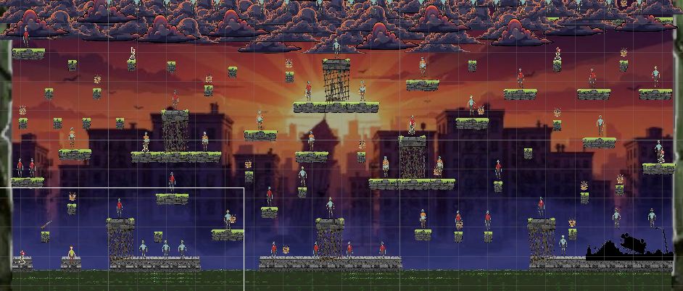***Figura 10: Vista general del nivel 1 – La Ciudad que Respira.*

**🌆 Descripción general**

“La Ciudad que Respira” es el primer nivel jugable del título *SHAGGY: DAWN OF SNACKS*. Este escenario introduce al jugador en un entorno urbano parcialmente destruido, donde las calles están plagadas de enemigos, obstáculos y estructuras colapsadas. El cielo está cubierto por nubes oscuras y el ambiente transmite una sensación de abandono y peligro latente.

Este nivel funciona como una **fase de introducción**, diseñada para que el jugador se familiarice con los controles, las mecánicas de combate, el uso de armas, granadas y la navegación por plataformas. Aunque la dificultad es baja en comparación con niveles posteriores, el jugador debe mantenerse alerta ante trampas, enemigos ocultos y zonas de emboscada.

**🧩 Diseño del entorno**

El mapa está compuesto por plataformas, escaleras, estructuras verticales y obstáculos distribuidos sobre una cuadrícula. La disposición del terreno obliga al jugador a moverse en múltiples direcciones, combinando exploración horizontal y vertical.

* **Plataformas flotantes**: Permiten desplazarse entre zonas elevadas. Algunas contienen enemigos o trampas.
* **Escaleras y cuerdas**: Facilitan el acceso a niveles superiores o inferiores del mapa.
* **Zonas con pinchos**: Representan áreas de daño instantáneo. Deben evitarse o rodearse.
* **Estructuras de piedra**: Sirven como cobertura o barreras naturales entre zonas de combate.

**⚔️ Enemigos presentes**

Los enemigos en este nivel son zombis básicos, lentos pero persistentes. Están distribuidos por todo el mapa y patrullan zonas específicas. Algunos aparecen en grupos, otros están posicionados estratégicamente para bloquear el avance.

* **Zombi estándar**: Movimiento lento, ataque cuerpo a cuerpo.
* **Zombi patrullero**: Se mueve en rutas fijas, ideal para emboscadas.
* **Zombi de emboscada**: Aparece al cruzar ciertas zonas, generalmente cerca de trampas o plataformas estrechas.

**🎮 Mecánicas activas en este nivel**

Este nivel activa las siguientes mecánicas fundamentales del juego:

* **Combate básico** El jugador puede disparar con su arma principal, lanzar granadas y esquivar ataques. La precisión es clave para conservar munición.
* **Exploración vertical** El diseño del mapa obliga al jugador a subir y bajar constantemente, usando escaleras, cuerdas y plataformas.
* **Checkpoints** Se encuentran en zonas seguras del mapa. Al pasar por uno, el progreso se guarda y el jugador puede reiniciar desde ese punto si muere.
* **Gestión de recursos** El jugador debe administrar su salud, munición y granadas. Algunos ítems pueden encontrarse en zonas ocultas o al eliminar enemigos.

**📦 Elementos interactivos**

Durante el recorrido, el jugador encontrará varios elementos que pueden ser utilizados o evitados:

* **Munición**: Recargas para el arma principal.
* **Granadas**: Explosivos de área, útiles contra grupos de enemigos.
* **Ítems de curación**: Restauran salud parcial.
* **Trampas**: Pinchos, zonas electrificadas o caídas que causan daño inmediato.

**🎨 Estética y ambientación**

* **Estilo visual**: Pixel art detallado, con tonos oscuros y contrastes fuertes. El fondo muestra una ciudad al atardecer, con nubes densas y estructuras en ruinas.
* **Animación ambiental**: Algunos elementos como cuerdas, rayos o enemigos tienen movimiento sutil para dar vida al entorno.
* **Sonido**: Música tensa y efectos de ambiente como viento, pasos y gruñidos refuerzan la sensación de peligro.

**🧠 Recomendaciones estratégicas**

* **Explora con calma**: Aunque el nivel es introductorio, apresurarse puede llevar a caer en trampas o emboscadas.
* **Conserva recursos**: Usa granadas solo cuando enfrentes grupos de enemigos. La munición es limitada.
* **Activa todos los checkpoints**: Asegúrate de pasar por cada punto de guardado para evitar reiniciar desde el inicio.
* **Observa patrones enemigos**: Algunos zombis patrullan en ciclos. Esperar el momento adecuado puede evitar enfrentamientos innecesarios.

**🧍 Perfil de jugador ideal para este nivel**

Este nivel está diseñado para jugadores que:

* Están comenzando su partida y necesitan familiarizarse con las mecánicas.
* Prefieren explorar antes de entrar en combate intenso.
* Quieren practicar el uso de armas y granadas en un entorno controlado.
* Buscan entender la lógica de diseño del juego antes de avanzar a niveles más complejos.

**Sección 5: Nivel 2 – Laboratorio Abandonado**

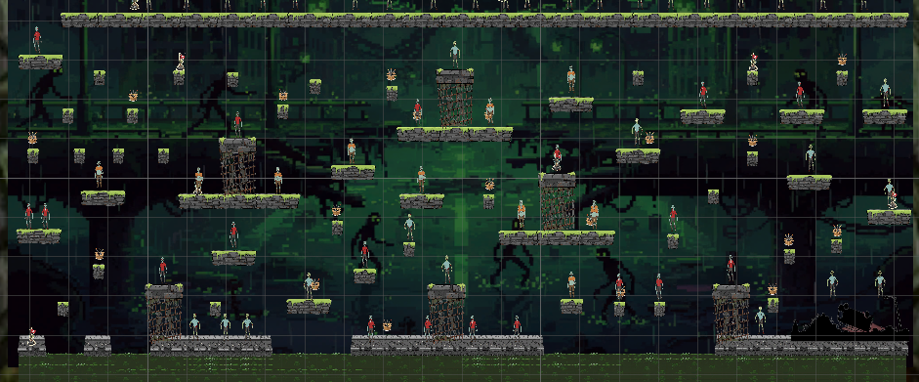

*Figura 11: Vista general del nivel 2 – Laboratorio Abandonado.*

**🧪 Descripción general**

El “Laboratorio Abandonado” es el segundo nivel jugable del juego *SHAGGY: DAWN OF SNACKS*. A diferencia del primer nivel, este escenario presenta un entorno cerrado, claustrofóbico y mucho más hostil. El jugador se adentra en un complejo científico deteriorado, lleno de estructuras metálicas, plataformas suspendidas y zonas de investigación abandonadas.

La ambientación transmite una sensación de aislamiento y peligro constante. Los pasillos estrechos, las sombras profundas y los sonidos ambientales refuerzan la idea de que algo salió mal en este lugar. Aquí, los enemigos son más agresivos, las trampas más frecuentes y los recursos más escasos.

Este nivel marca el inicio de la verdadera dificultad del juego, obligando al jugador a aplicar todo lo aprendido en el nivel anterior y a tomar decisiones tácticas en tiempo real.

**🧩 Diseño del entorno**

El mapa está compuesto por plataformas de piedra y metal, estructuras verticales tipo jaula, y zonas divididas por obstáculos. La disposición del terreno exige precisión en los saltos, uso estratégico de granadas y constante vigilancia.

* **Pasillos estrechos**: Limitan el movimiento y aumentan el riesgo de emboscadas.
* **Plataformas suspendidas**: Requieren saltos precisos y control del ritmo de avance.
* **Estructuras tipo jaula**: Sirven como barreras visuales y físicas entre zonas.
* **Zonas de pinchos dorados**: Representan trampas letales que deben evitarse con cuidado.

**⚔️ Enemigos presentes**

Los enemigos en este nivel son más variados y peligrosos que en el anterior. Están distribuidos en grupos, patrullan zonas clave y reaccionan más rápido a la presencia del jugador.

* **Mutante estándar**: Más rápido que el zombi básico, con mayor resistencia.
* **Mutante emboscador**: Aparece desde zonas ocultas al cruzar ciertos puntos.
* **Mutante de patrulla**: Se mueve en ciclos por plataformas elevadas, dificultando el acceso.
* **Mutante de zona**: Protege áreas específicas como puntos de control o zonas de recursos.

**🎮 Mecánicas activas en este nivel**

Este nivel introduce nuevas mecánicas y refuerza las anteriores:

* **Combate táctico** El jugador debe usar granadas para despejar grupos, conservar munición y evitar enfrentamientos innecesarios.
* **Exploración cerrada** El entorno obliga a moverse con cautela, revisar cada esquina y anticipar emboscadas.
* **Checkpoints intermedios** Se encuentran en zonas protegidas. Activarlos es clave para no perder todo el progreso.
* **Gestión avanzada de recursos** La munición y los ítems de curación son más escasos. El jugador debe decidir cuándo usar cada recurso.
* **Activación de poderes especiales** Algunos ítems permiten activar habilidades temporales como velocidad aumentada o escudo. Su uso puede cambiar el curso del combate.

**📦 Elementos interactivos**

Durante el recorrido, el jugador encontrará varios elementos que pueden ser utilizados o evitados:

* **Munición**: Más limitada que en el nivel anterior.
* **Granadas**: Clave para eliminar enemigos agrupados.
* **Ítems de curación**: Pocos y bien escondidos.
* **Trampas**: Pinchos dorados, plataformas móviles y zonas de caída.
* **Activadores de poder**: Baterías o cápsulas que otorgan habilidades temporales.

**🎨 Estética y ambientación**

* **Estilo visual**: Pixel art con tonos verdes oscuros y estructuras metálicas. El fondo sugiere un laboratorio abandonado en medio de una selva o zona industrial.
* **Animación ambiental**: Movimiento de enemigos, plataformas y efectos de luz que simulan actividad residual.
* **Sonido**: Efectos de maquinaria, ecos, gruñidos y alarmas apagadas que refuerzan la tensión.

**🧠 Recomendaciones estratégicas**

* **Avanza con cautela**: Este nivel castiga el movimiento impulsivo. Observa antes de actuar.
* **Usa granadas con inteligencia**: No desperdicies explosivos en enemigos individuales.
* **Activa todos los checkpoints**: Son vitales para no repetir zonas difíciles.
* **Busca rutas alternativas**: Algunas plataformas permiten evitar zonas de combate directo.
* **Administra tus poderes**: No actives habilidades especiales sin una razón táctica clara.

**🧍 Perfil de jugador ideal para este nivel**

Este nivel está diseñado para jugadores que:

* Ya dominan las mecánicas básicas del juego.
* Disfrutan de entornos cerrados y combates tácticos.
* Buscan desafíos más complejos y enemigos más agresivos.
* Quieren explorar zonas con múltiples rutas y secretos ocultos.

**📘 Sección 6: Nivel 3 – El Corazón del Proto‑Core**

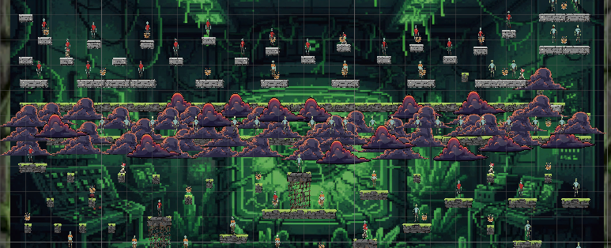

*Figura 12: Vista general del nivel 3 – El Corazón del Proto‑Core.*

**🧬 Descripción general**

“El Corazón del Proto‑Core” es el tercer y más exigente nivel del juego. Ambientado en las entrañas industriales y biotecnológicas de la invasión, este escenario combina secciones mecánicas con áreas orgánicas contaminadas por una sustancia verde y luminosa. El nivel está diseñado para probar la habilidad del jugador en combates prolongados, la gestión de recursos bajo presión y la toma de decisiones tácticas en escenarios verticales y laberínticos.

Aquí la amenaza es constante: los enemigos son más numerosos y variados, las trampas más sofisticadas y las rutas más enrevesadas. El diseño obliga al jugador a dominar la movilidad vertical, el uso de coberturas, el timing de granadas y la optimización del uso de poderes especiales.

**🧩 Diseño del entorno**

El mapa del nivel está pensado como un núcleo industrial/biológico con múltiples capas verticales y corredores cruzados. Sus principales características:

* **Múltiples planos y cámaras**: El jugador debe moverse entre plataformas superior, intermedia e inferior, usando escaleras, cuerdas y saltos controlados. La verticalidad favorece emboscadas desde arriba y ataques sorpresa desde abajo.
* **Tuberías y maquinaria activa**: Elementos móviles que pueden bloquear rutas temporalmente, soltar vapor o activar trampas ambientales si el jugador no sincroniza su paso.
* **Ooze y zonas contaminadas**: Áreas cubiertas por una sustancia verde que inflige daño continuo o ralentiza el movimiento, obligando a elegir rutas seguras o usar poderes de protección.
* **Barreras destructibles**: Paredes o rejillas que se rompen con explosivos o ataques cargados, permitiendo accesos alternativos o atajos para evitar oleadas.
* **Pasillos laberínticos**: Sectores con rutas enrejadas que requieren orientación precisa y cuidado para no quedar atrapado por enemigos en grupos.
* **Plataformas móviles y puentes colapsables**: Elementos que requieren sincronización; un desplazamiento apresurado puede dejar al jugador sin cobertura.

**⚔️ Enemigos presentes y comportamiento**

El Corazón del Proto‑Core alberga la mayor variedad de enemigos hasta ahora. Se describen sus roles y comportamiento para ayudar a planificar enfrentamientos:

* **Proto‑zombi estándar**: Versión reforzada del enemigo básico; más rápido, con mayor salud y ataques en grupo. Suele desplazarse en bandadas pequeñas para abrumar.
* **Acolyte del Núcleo**: Pequeñas criaturas que emergen de ooze o rejillas; atacan en ráfagas y son peligrosas en número. Suelen flanquear al jugador mientras los enemigos principales sostienen el combate.
* **Guardia mecano‑bio**: Enemigo pesado con blindaje parcial; lento pero devastador en contacto. Requiere ataques sostenidos o granadas para derribarlo.
* **Explosivo ambulante**: Unidad kamikaze que se acerca al jugador y explota al contacto; debe eliminarse a distancia o desviar su trayectoria con movimientos precisos.
* **Elite del Proto‑Core**: Enemigo jefe de sección con patrones de ataque complejos (salto, proyectiles y embestida). Aparece en fases clave del nivel para cerrar zonas o proteger el núcleo.
* **Drones de control**: Pequeñas unidades voladoras que interrumpen la puntería del jugador con descargas eléctricas o bloquean puertas temporales.

Comportamientos típicos: patrullas en altura, emboscadas desde rejillas, refuerzos que emergen tras activar triggers y enemigos que usan el terreno para forzar enfrentamientos en espacios reducidos.

**🎮 Mecánicas activas y cómo impactan el desafío**

Nivel 3 combina todas las mecánicas previas y añade condicionantes que elevan el requerimiento táctico:

* **Combate por fases**: Varias áreas del nivel disparan oleadas; limpiar una zona puede desencadenar nuevas oleadas en otra, por lo que el orden de actuación importa.
* **Gestión de recursos críticos**: Munición, granadas y cargas para armas especiales son escasas; el jugador debe priorizar blancos y conservar explosivos para grupos o blindados.
* **Checkpoints avanzados**: Hay puntos de guardado, pero suelen estar separados por secciones largas; perder entre checkpoints obliga a repetir segmentos extensos.
* **Efectos ambientales que condicionan combate**: Vapores que ciegan momentáneamente, ooze que ralentiza y plataformas que colapsan si se permanece sobre ellas demasiado tiempo.
* **Puzles de acceso**: Algunos caminos requieren activar palancas o destruir paneles para abrir puertas; esto puede exponer al jugador a emboscadas si no se asegura la zona previamente.
* **Uso táctico de poderes especiales**: Habilidades como escudo temporal, velocidad aumentada o pulso para neutralizar drones son especialmente valiosas y su activación debe reservarse para encuentros críticos.

**📦 Elementos interactivos y recursos**

En este nivel los recursos son limitados y estratégicos; conocer su ubicación y valor es crítico:

* **Munición de alta penetración**: Ideal para guardias mecano‑bio y elites; se encuentra en puntos clave y en zonas protegidas.
* **Granadas de fragmentación y de concusión**: Las de fragmentación limpian grupos; las de concusión detienen o desorientan unidades kamikaze y drones.

**🎨 Estética, sonido y ambiente**

* **Estilo visual**: Pixel art con paleta dominada por verdes tóxicos, púrpuras profundos y metales oxidados; la mezcla de elementos orgánicos y maquinaria crea una atmósfera inquietante y alienante.
* **Efectos visuales**: Ooze burbujeante, chorros de vapor, luces de emergencia parpadeantes y partículas que indican peligros ambientales.
* **Animación**: Movimiento fluido en plataformas, oscilación de tuberías, reacción de enemigos al entorno (emergen del ooze, se ocultan en rejillas).
* **Diseño sonoro**: Banda sonora tensa con percusión y sintetizadores; efectos de maquinaria, goteo, gruñidos distorsionados y señales de alarma que suben la intensidad durante oleadas.

**🧠 Recomendaciones estratégicas (extensas)**

* **Mapea mentalmente las rutas**: Antes de avanzar a fondo, realiza una pasada lateral para identificar checkpoints, nodos de hack y posibles zonas de cobertura. Esto reduce la probabilidad de quedar atrapado entre oleadas.
* **Prioriza amenazas**: Elimina primero drones y explosivos ambulantes que interfieren con tu movilidad y puntería; luego concentra fuego en unidades blindadas con munición de alta penetración.
* **Conserva granadas para congestiones**: Guarda granadas para grupos en pasillos o para derribar guardias mecano‑bio junto a paneles explotables.
* **Usa el entorno a tu favor**: Activa paneles explotables o colapsa plataformas cuando los enemigos estén agrupados; el daño de entorno puede ser más eficiente que gastar munición.
* **Gestiona poderes especiales**: No los actives en enfrentamientos triviales; reserva escudos o boosts de velocidad para fases de jefe o secciones con ooze que ralentiza el avance.
* **Sincroniza movimientos sobre plataformas móviles**: Observa sus ciclos antes de cruzar; moverte apresurado puede dejarte sin cobertura y expuesto a ataques desde arriba.
* **Asegura puntos de hack**: Controlar nodos que deshabilitan drones o bloqueos facilita rutas seguras y reduce las fuentes de daño indirecto.
* **Activa checkpoints tan pronto como sea seguro**: Avanzar demasiado sin guardar implica repetir secciones largas; si activas un checkpoint, asegúrate de limpiar la zona perceptiblemente antes de pasar.
* **Adapta tu loadout**: Si entras con pocas granadas o sin munición de alto impacto, prioriza rutas que permitan conseguir recargas o evita enfrentamientos directos con blindados hasta tener recursos.x|

**🧍 Perfil de jugador ideal para este nivel**

El Corazón del Proto‑Core está pensado para jugadores que:

* Dominan las mecánicas básicas y medias del juego (movimiento, disparo, granadas).
* Disfrutan de retos que combinan combate, gestión y resolución de rutas.
* Aprecian niveles con verticalidad y múltiples soluciones (ataque frontal, sigilo táctico o uso del entorno).

**🎮** **Sobre el juego**

*SHAGGY: DAWN OF SNACKS* es un juego de acción lateral con estética pixel art, ambientado en un mundo post-apocalíptico invadido por zombis y mutantes. El jugador controla a **Shaggy**, un personaje ágil y armado, que debe sobrevivir enfrentando oleadas de enemigos, activando checkpoints y utilizando armas, granadas y poderes especiales para avanzar por niveles cada vez más complejos.

La jugabilidad combina combate táctico, exploración vertical, gestión de recursos y resolución de situaciones en tiempo real. Cada nivel presenta nuevos desafíos, enemigos más agresivos y entornos más hostiles, obligando al jugador a adaptarse y mejorar constantemente.

**📌 Recomendaciones de uso**

* Lee cada sección antes de iniciar el juego para familiarizarte con los controles y mecánicas.
* Consulta las descripciones de niveles para planear tu estrategia antes de entrar.
* Usa las recomendaciones tácticas para mejorar tu rendimiento y evitar errores comunes.